**Отчет по результатам  
нагрузочного тестирования**

***Web Tours***

Версия 1.0

Москва, 2021 г.

**Лист согласования**

|  |  |  |  |  |
| --- | --- | --- | --- | --- |
| **Организация/Должность** | **Ф.И.О.** | **Результат согласования** | **Подпись** | **Дата** |
| Нагрузочное тестирование,  Инженер тестировщик | Владислав Куликов |  |  |  |
|  |  |  |  |  |
|  |  |  |  |  |
|  |  |  |  |  |
|  |  |  |  |  |

**История внесения изменений**

|  |  |  |  |
| --- | --- | --- | --- |
| **Дата** | **Выпуск** | **Описание** | **Автор** |
| 15.06.2021 | 0.1 | Начальная версия | Поликанова и.А. |
|  |  |  |  |
|  |  |  |  |

**Содержание**

**1** **Назначение документа 5**

**2** **Основные положения 6**

**2.1** **Объект тестирования 6**

**2.2** **Цели тестирования 6**

**2.3** **Методика тестирования 6**

**2.4** **Отступления от методики тестирования 6**

**2.5** **Ограничения тестирования 6**

**3** **Выводы 7**

**3.1** **Общие выводы 7**

**3.2** **Выводы по целям 7**

***4*** ***Графики и таблицы* 9**

**4.1** **Тест поиска максимальной производительности 9**

**4.2** **Тест подтверждения максимума 10**

1. **Назначение документа**

Основная цель данного документа – предоставить обработанные и систематизированные результаты нагрузочного тестирования, описать отклонения при проведении тестирования от методики и ограничения тестирования.

1. **Основные положения**
   1. **Объект тестирования**

В качестве тестируемой системы выступает «Web Tours». Система представляет собой имитацию сайта по бронированию авиабилетов. Система работает по схеме регистрация/вход в лк => поиск билета из точки вылета в точку прилета => резервирование билета => оформления и оплаты.

* 1. **Цели тестирования**

Инициирующие события:

|  |
| --- |
| **Инициирующие события** |
| Курс «Введение в Нагрузочное Тестирование». |
| Курс «Основы инструмента Micro Focus Load Runner». |

Бизнес-цели:

1. Проверка соответствия системы «Web Tours» целевым требованиям производительности.

Технические цели:

|  |
| --- |
| **Цель** |
| Определение максимальной и пиковой производительности системы |
| Проверка надежности системы |
| Выявление «узких мест» |

* 1. **Методика тестирования**

Нагрузочное тестирование проводилось в соответствии с документом «Методика нагрузочного тестирования *Web Tours*» разработанным Поликановой И.А. и согласованным с Заказчиком (далее – Методика, методика тестирования).

* 1. **Отступления от методики тестирования**

Тест поиска максимальной производительности производился с уменьшенным в два раза значением пейсингов, из-за того, что при стандартных значениях не удалось определить максимум.

* 1. **Ограничения тестирования**

1. Несоответствие конфигурации тестового и промышленного стенда.

2. Расположение генератора нагрузки на одном хосте с тестируемой системой, что может вызывать влияние на результаты тестирования.

3. Задействованы не все возможные сценарии для тестирования системы.

**Выводы**

* 1. **Общие выводы**

Тест поиска максимальной производительности и тест подтверждения максимума были выполнены успешно. Согласно бизнес-целям тестирования:

* Система «Web Tours» соответствует целевым требованиям производительности.
* Определена максимальная производительность системы на уровне нагрузки 2429 операций в час, и 4727 запросов в час или 400% от уровня нагрузки.
* Определена пиковая производительность системы на уровне нагрузки 2718 операций в час или 500% от профиля.
* Критерием определения пиковой производительности является исчерпание ресурсов процессора, увеличение времени отклика на значения выше допустимых, уменьшения производительности при повышении нагрузки.
* Подтверждена максимальная производительность системы на уровне нагрузки 2497 запросов в час или 90% от уровня нагрузки промышленной среды.
  1. **Выводы по целям**

Технические цели:

|  |  |  |
| --- | --- | --- |
| **№** | **Цель** | **Результат** |
| 1 | Определение максимальной и пиковой производительности Системы | Максимальная производительность составляет 2429 операций в час. Пиковая производительность составляет 2718 операций в час. |
| 2 | Подтверждение максимальной производительности | Подтвержден максимум производительности при нагрузке в 2497 операций в час. |
| 3 | Выявление «Узких мест» | Не выявлено |

В результате проведения нагрузочных тестов можно сделать следующие выводы:

* + 1. **Определение максимальной и пиковой производительности Системы**
       1. Максимальная производительность системы «Web Tours» – 2429операций в час.
       2. Время отклика по операциям составляло от 0,01 секунды до 2.5 секунд, максимально допустимое время отклика по операциям - 5 секунд. Дольше всего выполняются следующие транзакции visitSite. При пиковой нагрузке на систему времена отклика вырастают до 1.459 секунд.
       3. Пиковая производительность системы 2718 операций в час.

При выходе на нагрузку в 2718 операций в час. Система «Web Tours» перестала справляться с подаваемой нагрузкой: число обрабатываемых запросов не росло, произошло превышение требований к временам обработки следующих операций:

|  |  |  |
| --- | --- | --- |
| Имя транзакции | 90 percentile | Максимально допустимое время |
| 1_LoginAndSearchTicket | 4,055 | 96 |
| 2_SearchAndBuyTicket | 4,359 | 63 |
| 3_DeleteTicket | 4,998 | 51 |
| 4_Registration | 3,534 | 39 |
| 5_CheckReservation | 3,383 | 138 |

* + - 1. Средняя утилизация CPU на уровне максимальной производительности составила:
* на серверах приложений:

Утилизация CPU серверов приложений на ступени максимальной производительности, в среднем 39.358%

* Средняя утилизация RAM на уровне максимальной производительности составила: 3 140 056 560,842
  + - 1. Узких мест выявлено не было. Скачки времени отклика выросли в связи с нехваткой ресурсов процессора и памяти.

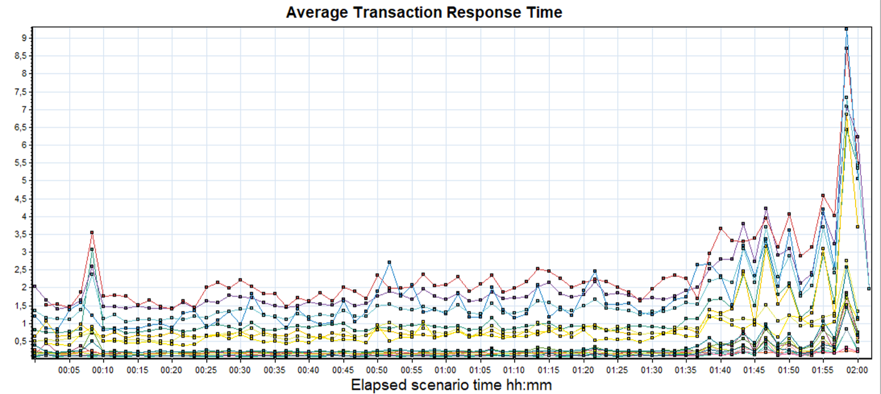

* + 1. **Подтверждение максимальной нагрузки**
       1. Максимальная производительность системы «Web Tours» подтверждена при нагрузке 2497 операций в час.
       2. Времена отклика по операциям оставались стабильными на протяжении всего теста: от 0,12 секунды до 5 секунд, максимально допустимое время отклика по операциям от 5 до 8 секунд.
       3. Утилизация CPU была стабильна в течение теста, в среднем составила:
* на серверах приложений – 39.358%,
  + - 1. Утилизация RAM была стабильна в течение теста, в среднем составила:
* на серверах приложений – 3 140 056 560,842

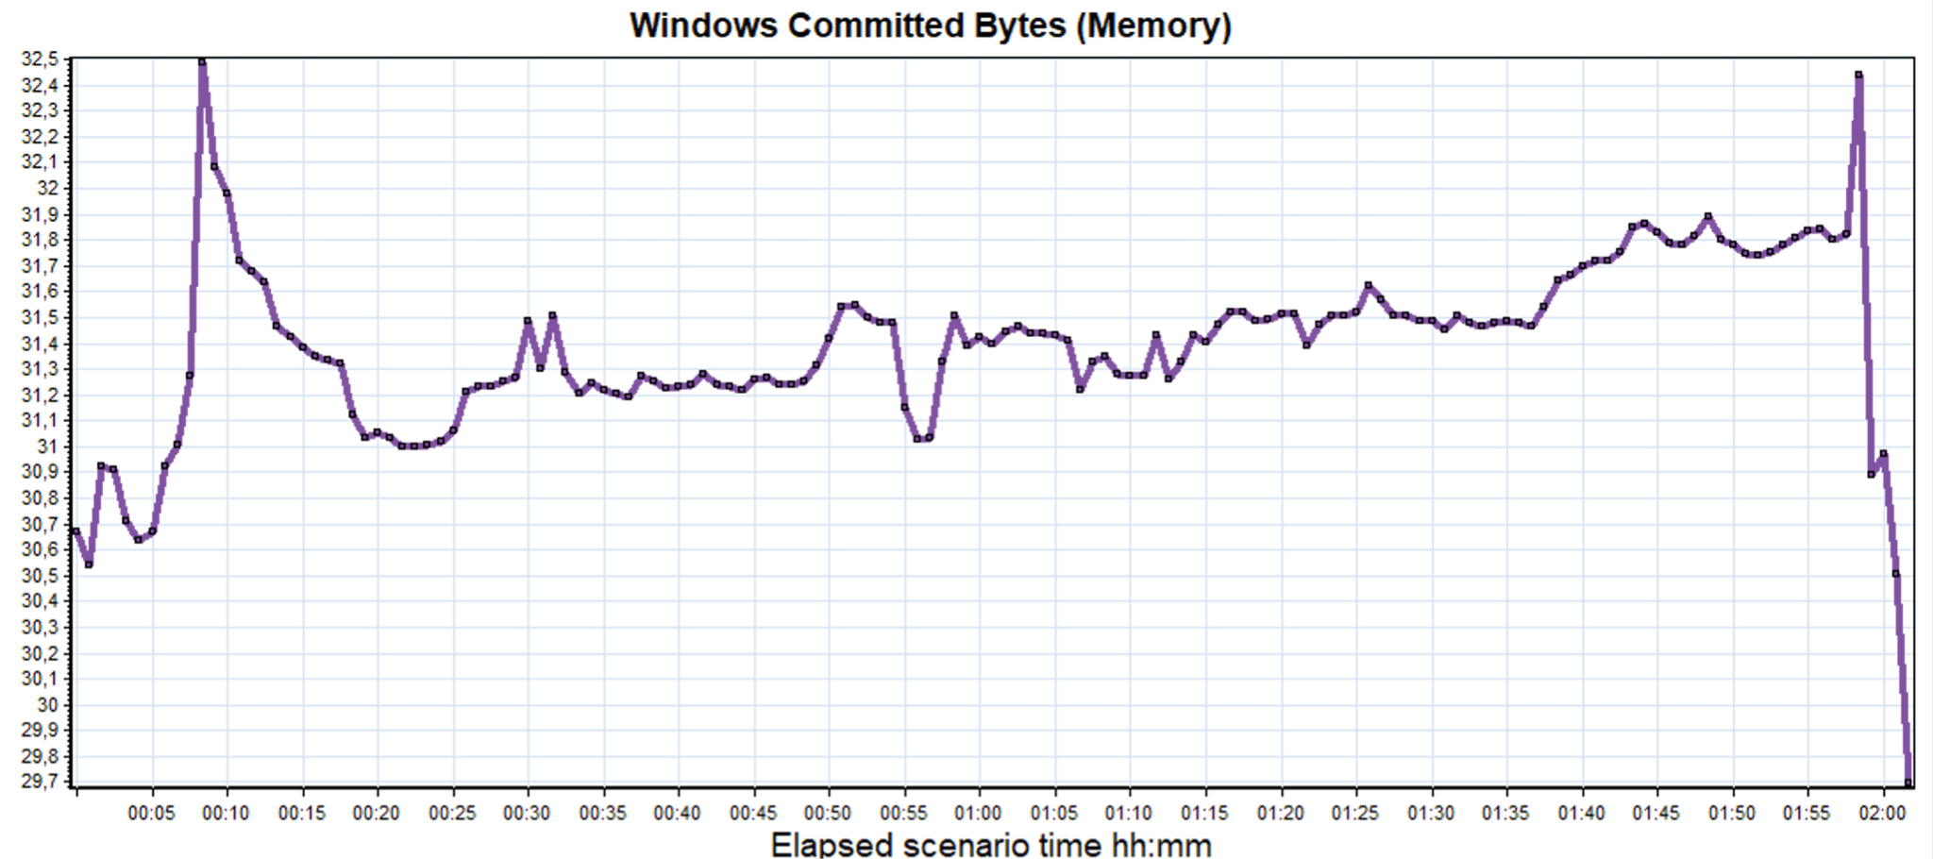

* Проблем во время теста не выявлено.

1. *Графики и таблицы*
   1. **Тест поиска максимальной производительности**

|  |  |  |  |
| --- | --- | --- | --- |
| Название транзакции | Профиль | Факт | Отклонение |
| visitSite | 520 | 421 | **-4,29%** |
| loginPassword | 422 | 405 | **-3,69%** |
| flightSettings | 282 | 283 | **0,63%** |
| tflightSelection | 270 | 283 | **4,86%** |
| clickItineraryButton | 280 | 294 | **4,76%** |
| paymentData | 175 | 171 | **-2,22%** |
| clickContinueButton | 97 | 92 | **-5,43%** |
| fillRegistrationForm | 97 | 92 | **-5,43%** |
| clickSighUpNow | 97 | 92 | **-5,43%** |
| deleteTicket | 73 | 57 | **-27,62%** |
| logOut | 326 | 315 | **-3,43%** |

**График 4.1 Количество пользователей.**

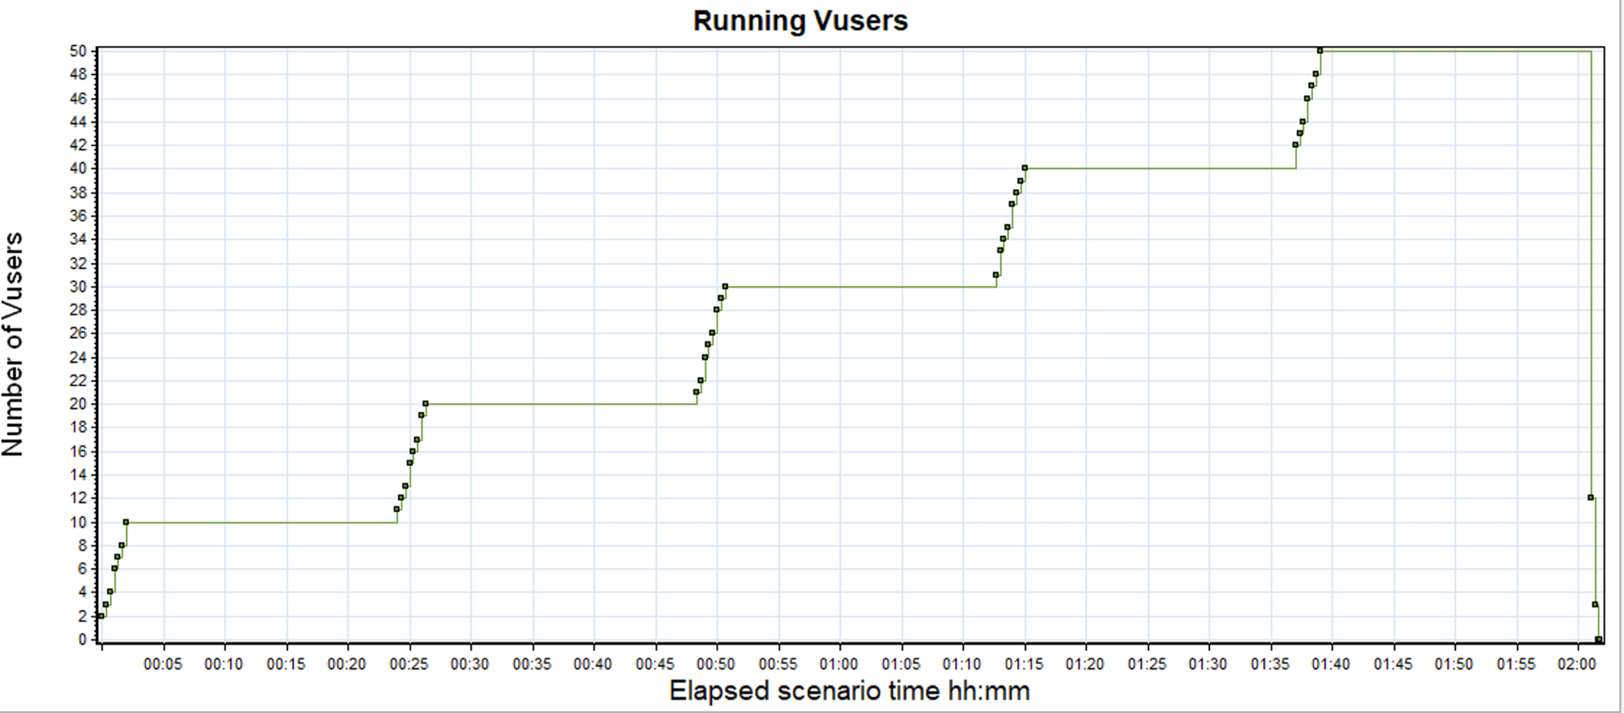

**График 4.2 Времена отклика.**

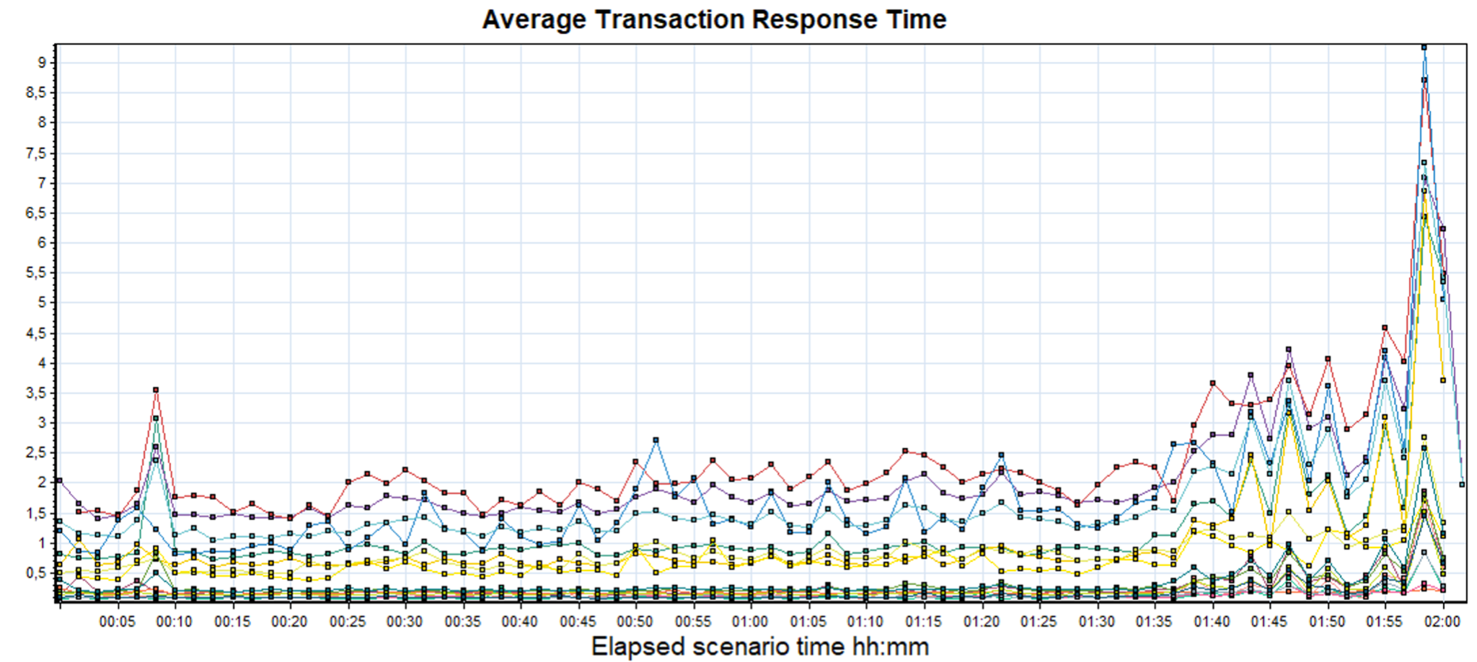

**График 4.3 Transaction per second.**

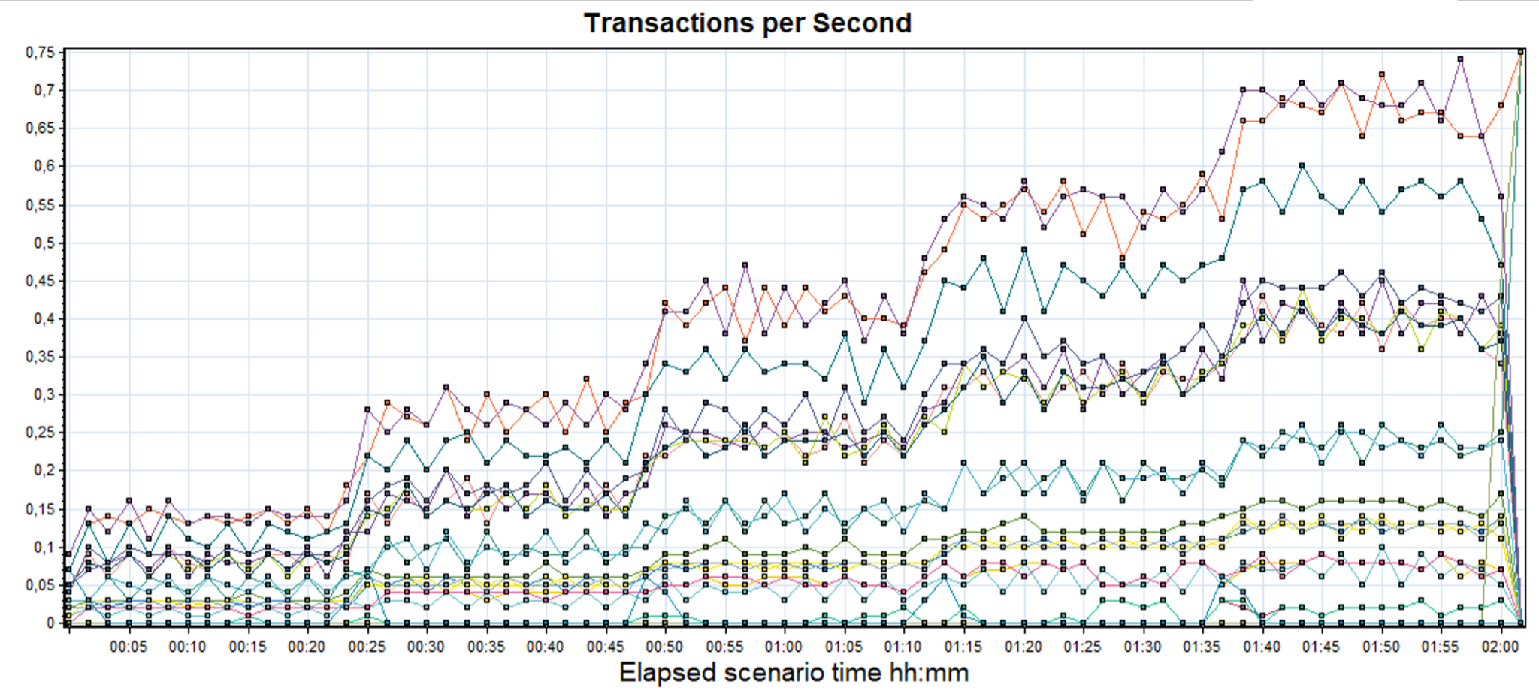

**График 4.4 Hits per Second.**

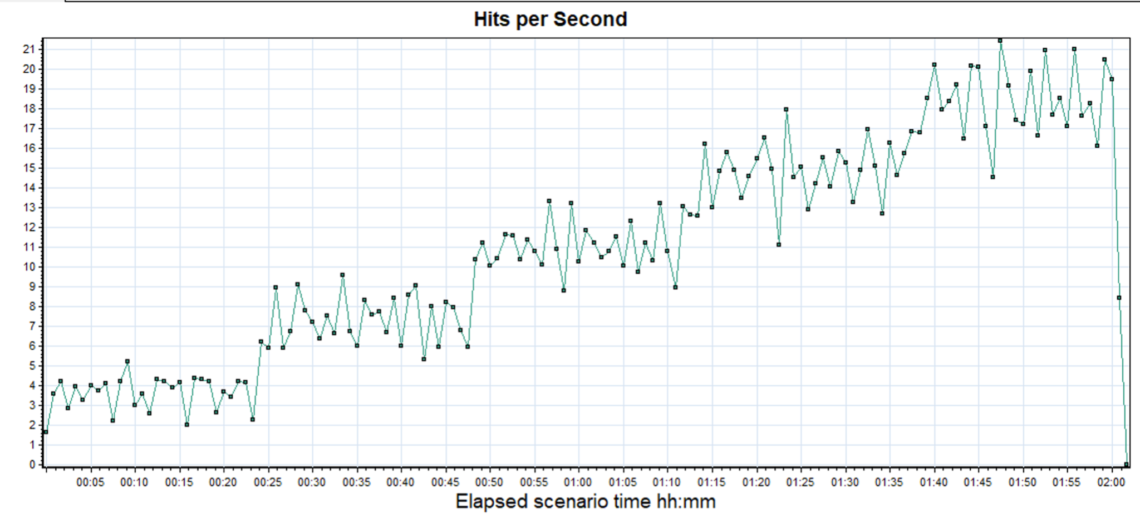

**График 4.5 Утилизация CPU**

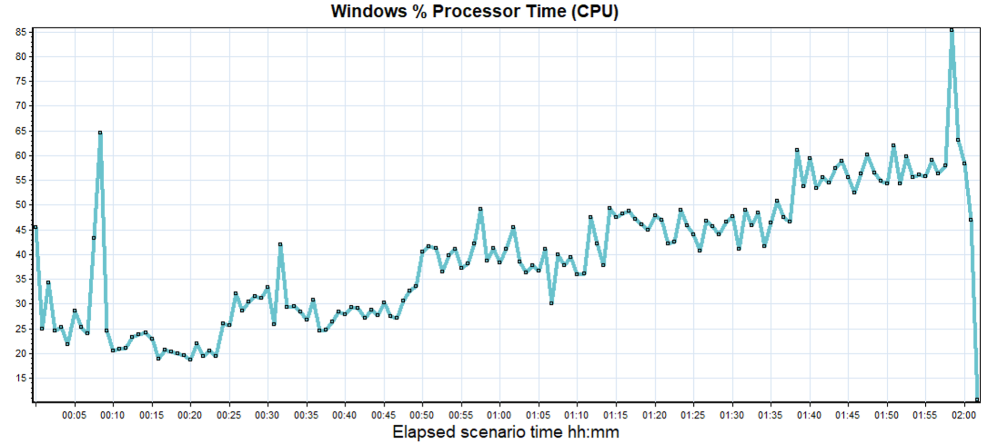

**График 4.6 Утилизация RAM**

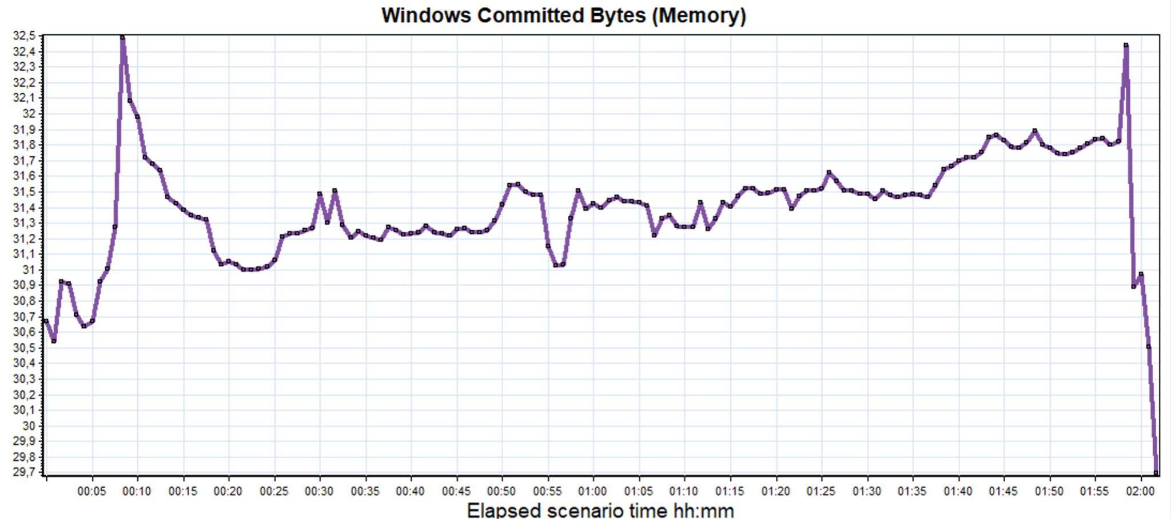

**4. Тест подтверждения максимума**

|  |  |  |  |
| --- | --- | --- | --- |
| Название транзакции | Количество операций по профилю | Количество успешных операций | Отклонение от профиля |
| visitSite | **2600** | 421 | **-4,29%** |
| loginPassword | **2110** | 2035 | **-3,69%** |
| flightSettings | **1410** | 1419 | **0,63%** |
| tflightSelection | **1350** | 1419 | **4,86%** |
| clickItineraryButton | **1400** | 1470 | **4,76%** |
| paymentData | **875** | 856 | **-2,22%** |
| clickContinueButton | **485** | 460 | **-5,43%** |
| fillRegistrationForm | **485** | 461 | **-5,43%** |
| clickSighUpNow | **485** | 461 | **-5,43%** |
| deleteTicket | **365** | 286 | **-27,62%** |
| logOut | **1630** | 1576 | **-3,43%** |

**График 4.1 Количество пользователей.**

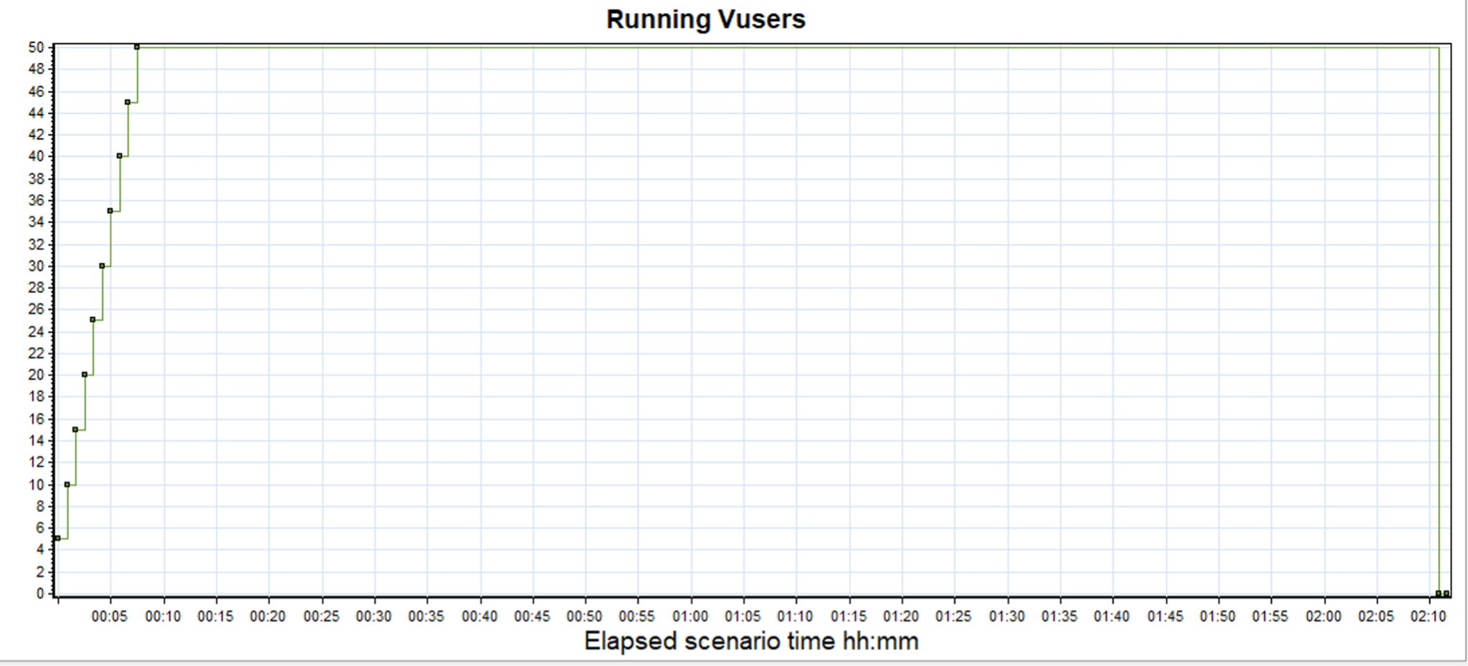

**График 4.2 Времена отклика.**

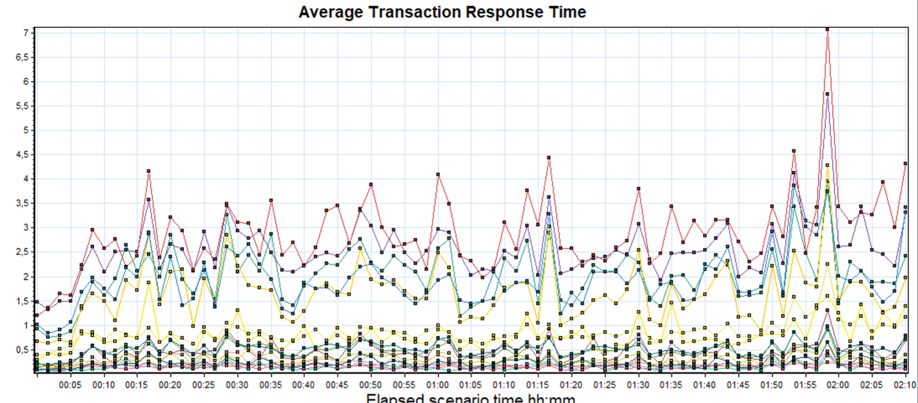

**График 4.3 Transaction per second.**

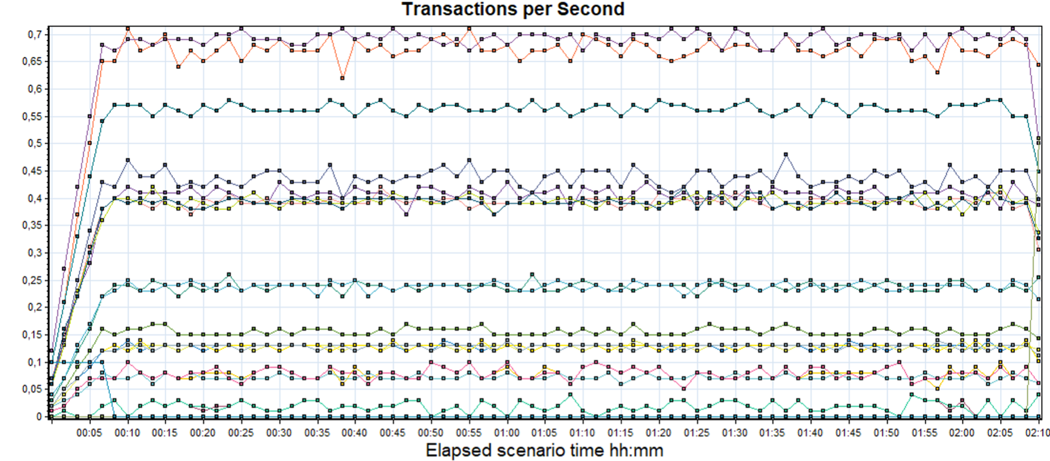

**График 4.4 Hits per Second.**

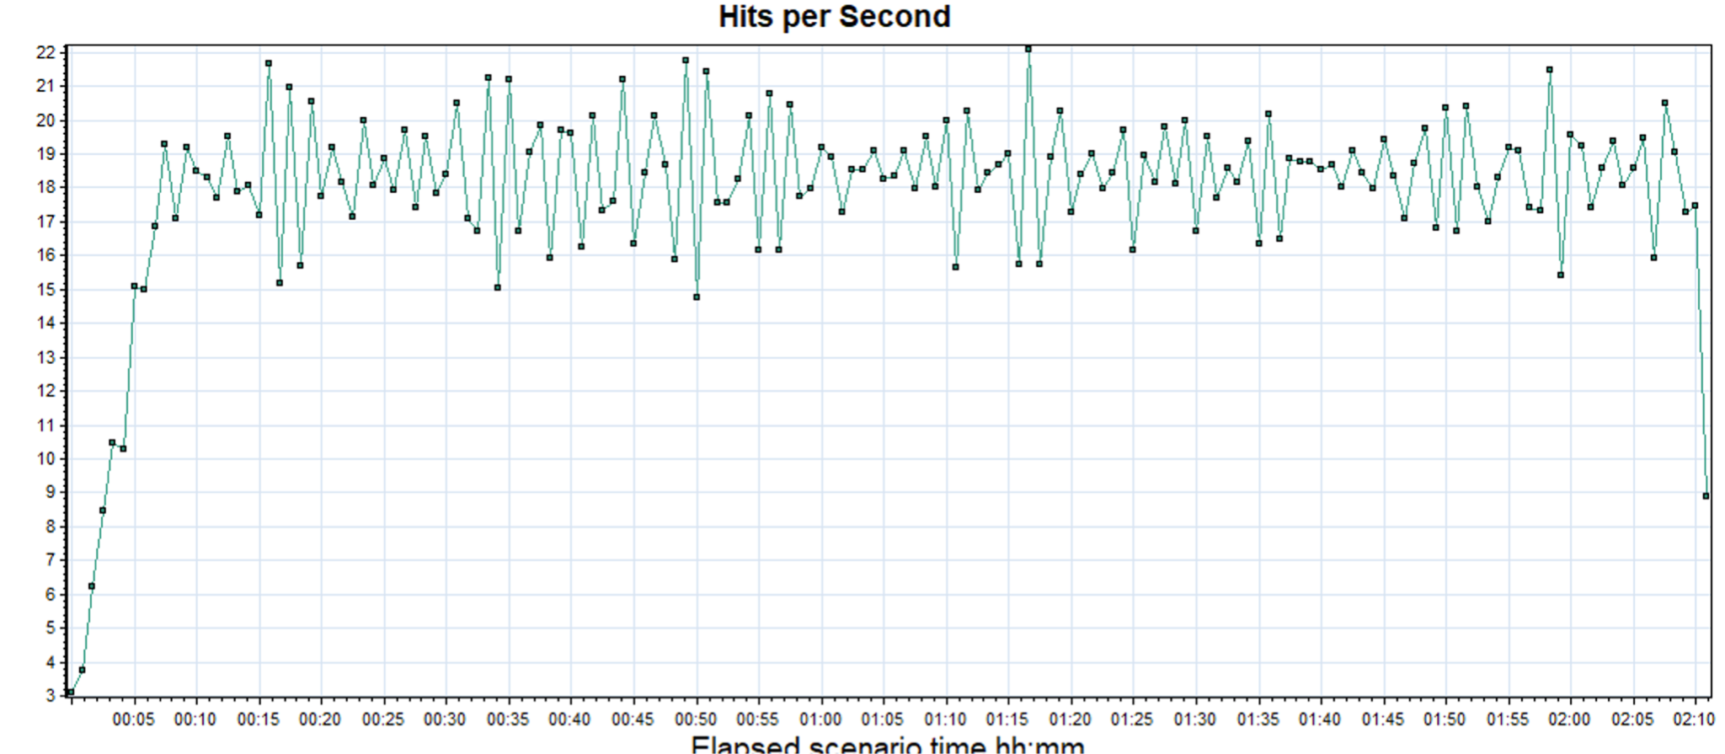

**График 4.5 Утилизация CPU**

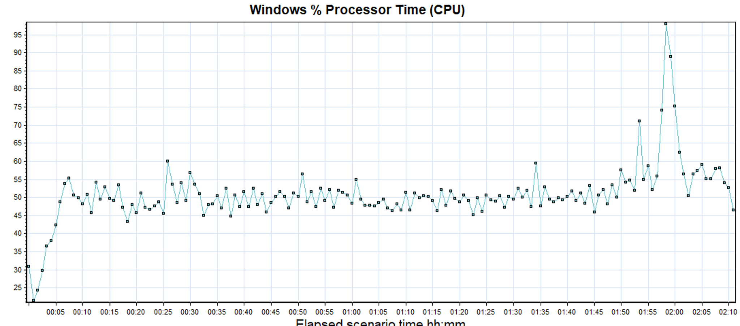

**График 4.6 Утилизация RAM**

